Typographie
Der Begriff Typographie geht zurück auf die Worte "typos" (Abdruck, Abbild, Form) und "graphein" (schreiben, einritzen). Man versteht darunter die Lehre von der Form und Gestaltung der Schriftzeichen, im weiteren Sinne auch der Gestaltung von Druckwerken durch Texte (und Abbildungen), wodurch eine Überschneidung mit Aufgaben des Layouts erfolgt.
Benutzt man den Begriff im engeren Sinne, so könnte Typographie folgendes meinen:
Lehre von den
- einzelnen Buchstabender
- Zusammenfügung einzelner Buchstaben,
- der Zusammenfügung von Buchstaben zu Wörtern und von Wörtern zu gliedernden Elementen wie Zeilen, Absätzen, Textblöcken, Spalten.

Die Typographie beschäftigt sich also - im Gegensatz zum Layout - mit den Grundelementen der Textgestaltung, man könnte auch sagen: mit den Mikroelementen.

Layout
Der Begriff Layout kommt von dem englischen "to lay" und meint so etwas wie Entwurf, Planung, Anordnung aller Seitenelemente oder Seitengestaltung.
Gegenstand des Layouts sind also Aspekte wie etwa
- Satzspiegel,
- Positionierung von Texten, Bildern, Fotos, Illustrationen, Logos, Symbolen etc. auf der Seite.

Damit beschäftigt sich das Layout - im Gegensatz zur Typographie - eher mit den Makroelementen der Textgestaltung.

Lesbarkeit
Die Lesbarkeit eines Mengentextes ist von verschiedenen Komponenten abhängig. Voraussetzung ist die Wahl der richtigen Schriftfamilie. Sie muss in der Lage sein, eindeutig und schnell erfassbare Wortbilder zu erzeugen und das Auge in der Zeile zu halten.
Ebenso ist die Satzqualität entscheidend. Diese wiederum ist u.a. abhängig von der richtigen Laufweite und vom Wortabstand. Für eine gute Typographie sind die Verhältnisse von Schriftgrad, Zeilenabstand und Zeilenlänge entscheidend.
Je größer die Textmenge ist, die im Zusammenhang gelesen werden soll, desto höher sind die Anforderungen an den Lesekomfort.
Die Übersichtlichkeit durch die Strukturierung innerhalb der Textgruppen und die Gliederung der Seiten oder des ganzen Buches ist ein wichtiges Kriterium, wozu ein gutes Layout notwendig ist.
Was ist nun schlecht lesbar? Ist der Abstand zwischen zwei Wörtern zu groß, will das Auge unwillkürlich in die nächste Zeile abrutschen und muss vom Gehirn zurückgehalten werden, weil das Weiterlesen scheinbar keinen Sinn ergibt. Ist der Buchstabenabstand so, dass zwei Buchstaben zu weit voneinander entfernt sind, muss entschieden werden, ob das ein Wort ist oder zwei.
Das alles geschieht für den Leser unbewusst, aber er ist in Wahrheit ein wenig abgelenkt. Fesselt ihn der Inhalt wenig, kann das ein Anhaltspunkt für ihn sein, das Lesen abzubrechen.
Wurde bei den bisher genannten Komponenten alles richtig gemacht, so ist gute Lesbarkeit noch immer nicht garantiert. Ebenso kommt es auf das gesamte Layout an. Dieses sollte spannungsreich, aber doch harmonisch sein. Zu spannungsreich wird das Layout in jedem Fall, wenn man den typischen Anfängerfehler macht, möglichst alle verfügbaren Schriften in einem Text zu benutzen - hier gilt: weniger ist oft mehr.
Auch die Papieroberfläche und Papierfärbung spielen für die Lesbarkeit eine Rolle. Glänzende Papiere erschweren die Lesbarkeit, die Färbung des Papiers muss mit der Schrift abgestimmt werden. Sehr feine Schriften oder Schriften mit ausgeprägtem Strichstärkekontrast sind auf hochweißem Papier schwer lesbar.

Regeln
Gestaltung bedeutet auch das Erstellen und Anerkennen von "Regeln", die jedoch keine Tabus formulieren, sondern nur Fingerzeige darstellen können - gute Gestaltung verstößt eben meistens auch gegen eine oder mehrere dieser Regeln.
- Inhaltliche und ästhetische Strukturen sollen zusammenpassen und einander ergänzen, kommentieren, bespiegeln.
- Grundsätzlich müssen gestaltete Form und Inhalt zueinander passen, was besonders für die Wahl der Schriftart gilt.
- Das Druckmedium (vom wissenschaftlichen Buch über die Webseite bis zum Werbeflyer) ist in Betracht zu ziehen.
- Es ist zu bedenken, dass das gleiche Medium auch für unterschiedliche Anlässe eingesetzt werden kann (ein Flyer für eine Dichterlesung wird sich von einem solchen für ein Bierfest unterscheiden).
- Weniger ist oft mehr ... - strenge Typografie erzeugt oft bessere Wirkungen als überbordendes Layout. Dies gilt besonders bei der Schriftenwahl und der Auswahl und Platzierung grafischer Elemente.
- Entweder völlig gleich oder deutlich verschieden... - gestaltungsbestimmende Elemente nicht nach Belieben verändern, gleiche oder deutlich unterschiedliche Schriften verwenden.
- "Bei der Komposition müssen Wertigkeiten wie Volles-Leeres, Geteiltes-Ungeteiltes, Helles-Dunkles in ihrer Größe, in ihrer Lage und in ihrer Beziehung zueinander (ihrer Nachbarschaft) so bemessen werden, dass sich Spannungsverhältnisse entwickeln, die in ihrer Gesamtheit den Eindruck einer Harmonie ergeben."

Buchstaben
Während umgangssprachlich die Begriffe Groß- und Kleinbuchstaben benutzt werden, lauten die Fachbegriffe Versalien und Gemeine.
Versalien (von lat. versus = "Zeile") sind die Großbuchstaben des Alphabets. Sie werden auch als Majuskeln (lat. major = "größer") bezeichnet. Eine Versalienschrift ist demzufolge eine Schrift, die nur Großbuchstaben aufweist.
Gemeine sind die Kleinbuchstaben des Alphabets. Sie werden auch als Minuskeln (lat. minor = kleiner) bezeichnet.

Schriftgrad
Der Schriftgrad, fälschlicherweise auch manchmal Schriftgröße genannt, erstreckt sich von der Oberkante eines Buchstabens mit Oberlänge bis zur Unterkante eines Buchstabens mit Unterlänge. Die Versalhöhe ist die Höhe einer Versalie ab der Schriftgrundlinie aufwärts. Sie ist meist unterschiedlich groß.
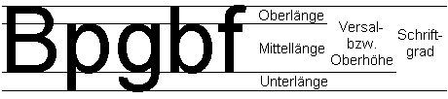
Serifen sind die häkchenartigen Enden an Buchstaben. Serifen verbessern die Lesbarkeit, da sie das Auge lenken bzw. in der Zeile halten.

Laufweite
Unter der Laufweite versteht man die relative Länge einer Schrift, die auch durch den Wortabstand bestimmt wird. Im engeren Sinne ergibt die Laufweite sich jedoch durch den Buchstabenabstand. Der Buchstabenabstand ist seinerseits durch die Dickte eines Zeichens, bestehend aus dem druckenden Buchstabenbild und der Vor- und Nachbreite, bestimmt. Nachbreite des vorangehenden und Vorbreite des folgenden Zeichens ergeben also den Buchstabenabstand.
Stehen Buchstaben zu eng beieinander, sind sie schlecht lesbar, stehen sie zu weit voneinander entfernt, wirkt der Text löchrig.
Bei Computerschriften ist die Größe von Vor- und Nachbreite auf einen Ausgangsschriftgrad bezogen, beispielsweise auf 10 oder 12 Punkt.
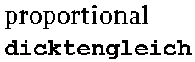
Die an "Schreibmaschinenschrift" erinnernden dicktengleichen Schriften, auch Festbreitschriften genannt, haben eine sehr lange Laufweite, denn die Buchstaben sind immer gleich breit, da jeder Buchstabe ein ganzes Geviert in Anspruch nimmt. Um das Fleisch um den Buchstaben nicht zu leer erscheinen zu lassen, werden oftmals stark ausgeprägte Serifen benutzt. Bei Proportionalschriften haben die Buchstaben unterschiedlich breite Dickten.
Unter Unterschneiden, im Computerbereich auch kerning genannt, versteht man, dass ein Buchstabe an den ihm vorausgehenden Buchstaben herangerückt wird, so dass ästhetisch störende, zu große Buchstabenabstände vermieden werden.
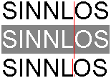

Wortabstand
Der Wortzwischenraum sollte immer in Zusammenhang mit der Laufweite oder dem Buchstabenabstand gesehen werden. Bei einer größeren Laufweite muss auch der Wortabstand proportional vergrößert werden, um als solcher erkennbar zu sein.

Der Wortabstand wird in Geviert gemessen. Das klassische Maß für den durchschnittlichen Wortzwischenraum ist 1/3 eines Gevierts (entspricht der Breite des "i"). Auch der Schriftgrad wirkt sich auf die Zeichenabstände aus. Kleine Schriftgrade werden mit einem Halbgeviert als normalem Wortzwischenraum gesetzt, damit die Buchstaben optisch nicht "zusammenlaufen". Bei großen Schriften können die Abstände kontinuierlich verkleinert werden.
Zu beachten ist, dass der gewünschte Wortzwischenraum nur im Flattersatz realisiert werden kann, da im Blocksatz die Wortabstände gleichmäßig vergrößert werden, um den Text in die definierte Zeilenlänge beidseitig bündig einzupassen.

Zeilenabstand
Der Zeilenabstand, genauer: der Zeilenvorschub bezeichnet die Strecke, die von der Schriftgrundlinie der ersten Zeile bis Schriftgrundlinie der folgenden Zeile reicht. Damit umfasst der Zeilenvorschub den Schriftgrad und den Freiraum zwischen den Zeilen, den sogenannten Durchschuss.
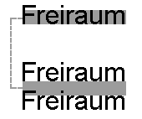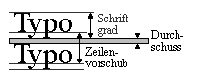
Durchschuss nannte man zu Zeiten des Bleisatzes den mit Blindmaterial (also nicht druckenden Teilen) vergrößerten Abstand zwischen den Schriftkegeln zweier Zeilen.
Optisch wird der Freiraum zwischen den Zeilen auch noch dadurch vergrößert, dass viele Buchstaben nicht in die Ober- bzw. Unterlänge hineinragen. Der optische Freiraum zwischen den Zeilen sollte in etwa den Mittellängen der verwendeten Schrift entsprechen.

Absatz
Absätze haben zunächst die Funktion, den Text in inhaltlich sinnvolle Abschnitte zu gliedern. Des Weiteren erhöht das Vorhandensein von Absätzen die Lesbarkeit, da so das Auge Orientierungspunkte auf der Seite hat.
Normalerweise werden vom Leser Absätze als solche erkannt, wenn die letzte Zeile eines Absatzes nicht völlig gefüllt ist. Ist diese letzte Zeile jedoch nahezu über die gesamte Zeilenlänge mit Text gefüllt (und dies wird bei längeren Texten sicherlich an irgendeiner Stelle der Fall sein), so stellt sich die Frage, ob Absätze besonders markiert werden sollen. Eine solche optische Abgrenzung von Absätzen kann entweder mit zusätzlichem Freiraum zwischen den Absätzen etwa in Form von Leerzeilen vorgenommen werden, oder aber man benutzt Einzüge.

Setzfehler
Die wichtigsten typographischen Setzfehler sind die durch falschen Umbruch entstehenden sog. Hurenkinder und Schusterjungen.
Ein Hurenkind ist eine einzelne, letzte Zeile eines Absatzes, die am Anfang einer neuen Seite oder Spalte steht.
Ein Schusterjunge, auch Waisenkind genannt, ist die erste Zeile eines neuen Absatzes, die (eventuell sogar eingezogen) als letzte, einzelne Zeile einer Seite oder einer Spalte erscheint.
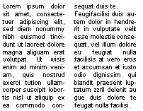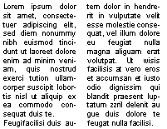

Satzausrichtung
Beim linksbündigen Flattersatz wird die Textspalte von links mit Text ausgefüllt. Stoßen die Wörter an den rechten Spaltenrand, werden sie in der Regel komplett, d.h. ohne Trennung, in die nächste Zeile umgebrochen. Die Zeilenlängen fallen dadurch ggf. sehr unterschiedlich aus. Mit manuell eingefügten Trennzeichen kann das Treppenhafte des Flattersatzes jedoch gemindert werden.
Blocksatz füllt die gesamte Länge der Zeile mit Text aus, indem die Wortabstände so verändert werden, dass der Text beidseitig bündig in die definierte Zeilenlänge eingepasst wird. Ist die Zeilenlänge relativ kurz, entstehen somit relativ große Wortzwischenräume weshalb dann entweder dem Flattersatz der Vorzug zu geben ist oder der Blocksatz korrigiert werden muss. Diesbezüglich die einfachste Möglichkeit ist das in die nächste Zeile überlaufende und dadurch einen zu großen Wortabstand in der Vorzeile verursachende Wort zu trennen. Alternativ können auch die Wort- oder Buchstabenzwischenräume etwas verringert werden.
Sofern übergroße Wortzwischenräume vermieden werden, vermittelt Blocksatz durch das in sich geschlossene Satzbild Ruhe und Ausgeglichenheit und wirkt sich somit positiv auf die Lesbarkeit aus.

Zeilenlänge
Unabhängig von der Ausrichtung der Zeile, der Satzausrichtung, ist deren Länge bzw. Breite zu betrachten. Als Faustregel lässt sich formulieren, dass zu lange Zeilen die Lesbarkeit eines Textes erschweren, da das Auge dann beim Übergang in die folgende Zeile einen relativ weiten Weg zurücklegen muss und sich dabei verlieren kann. Umgekehrt ist eine zu kurze Zeilenlänge und der damit verbundene häufige Zeilenwechsel auch nicht der Lesbarkeit zuträglich.

Als optimale Zeilenlänge wird oftmals eine Zeichenanzahl von 55-60 Buchstaben pro Zeile (Leerzeichen mitgerechnet) angegeben

Satzspiegel
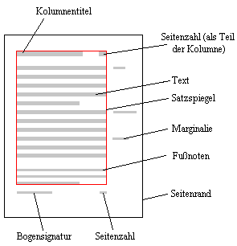
Der Satzspiegel ist die Festlegung einer Nutzfläche auf dem ausgewählten Seitenformat, die mit dem Satz, d.h. Texten und Bildern etc., gefüllt werden soll. Daraus ergibt sich die Größe des Papierrandes, der in einem ästhetischen Verhältnis zur Nutzfläche stehen soll. Genauer gesagt ist der Satzspiegel ein gedachtes Rechteck, das die bedruckten Teile einer Seite umgibt. Marginalien, Bogensignatur und Seitenzahl liegen außerhalb des Satzspiegels, Fußnoten wiederum gehören ebenso dazu wie eventuelle Kolumnen. Die nicht bedruckten Ränder nennt man Stege.

Die Bestimmung des Satzspiegels ist in Abhängigkeit von der Art der Drucksache zu sehen. Man unterscheidet Drucksachen, die aus mehreren Seiten bestehen und beidseitig bedruckt sind (doppelseitiger Satzspiegel), von solchen, die nur aus einer Seite bestehen (einseitiger Satzspiegel).

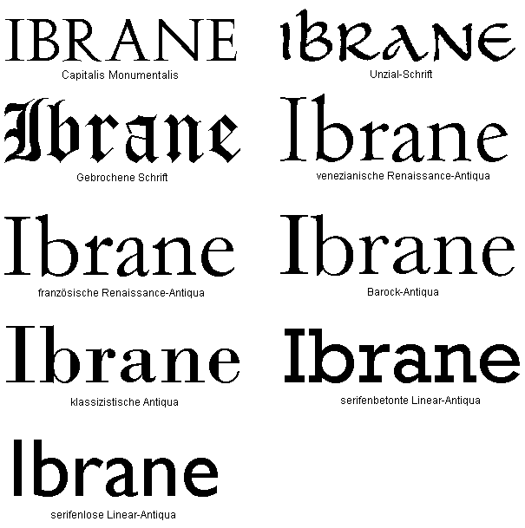
Schriftfamilie

Der Begriff Schriftfamilie bezeichnet alle Varianten des Schriftbildes einer Schrift. Innerhalb dieser kommen unterschiedliche Laufweiten, Strichstärken usw. vor. Deshalb wird eine Schriftfamilie nochmals in verschiedene Schriftschnitte unterteilt.

Eine Schriftfamilie wäre bspw. die Computerschrift Arial, von der es verschiedene Schriftschnitte wie Arial fett, Arial kursiv etc. gibt. Gemeinsam mit Schriftfamilien wie Helvetica, Futura etc. gehört die Schriftfamilie der Arial-Schriften (auf der nächst höheren Hierarchieebene) zur Schriftgruppe der Serifenlosen Linear-Antiqua-Schriften.

Eine Schriftfamilie wird oft auch Schriftart genannt, doch wird dieser Begriff auch benutzt, um einen besonderen Schriftschnitt zu bezeichnen, weshalb er etwas ungenau ist.

Schriftschnitt
Der Schriftschnitt bezeichnet eine von mehreren Variationsmöglichkeiten des Schriftbildes einer Schriftfamilie. Diese Varianten unterscheiden sich durch unterschiedliche Auszeichnungsmerkmale und werden auch Garnituren genannt. Standardmäßig hat fast jede Schriftfamilie einen kursiven, einen fetten und einen fettkursiven Schnitt. Bei Computerschriftarten sollten diese Schnitte als eigene Fonts vorliegen, da so befriedigendere Ergebnisse erzielt werden, als wenn in einem Textverarbeitungsprogramm die Standardschrift einfach auf bspw. "kursiv" gestellt wird.
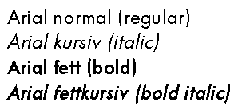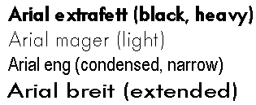


Neben den oben genannten Grund-Garnituren gibt es mitunter weitere Schnitte, die nicht nur in den abgebildeten Normalschnitten, sondern wiederum in kursiven, fetten und fettkursiven Varianten vorliegen können.
Des Weiteren gibt es auch noch besondere Schnitte wie etwa Outline oder Schattiert. Auch Kapitälchen und Initialen haben eigene Schriftschnitte zur Voraussetzung.
Der Begriff Schriftschnitt stammt noch aus einer Zeit, als das Schriftbild aller Buchstaben einer Druckschrift manuell von einem Stempelschneider in Stahl geschnitten werden musste, um dann durch Ausguss vervielfältigt werden zu können. Das Ergebnis waren Lettern aus Blei.
Auszeichnungsmerkmale einer Schrift können Merkmale wie fett oder kursiv sein, für die unterschiedliche Schriftschnitte existieren.
Weitere Auszeichnungsmerkmale sind Unterstreichung und S p e r r u n g, die im Bleisatz keinen eigenen Schriftschnitt benötigen, sondern durch den Setzer realisiert werden können.

Grundschrift
Unter Grundschrift, auch Brotschrift oder Werkschrift genannt, versteht man die Schrift, in der der Mengentext (der Haupttext) gesetzt ist. Daher spricht man auch von Mengensatz. Nachdem sich der Typograph für eine Schriftfamilie und innerhalb dieser für einen Schriftschnitt entschieden hat, werden Schriftgrad, Zeilenbreite und Zeilenabstand festgelegt. Der Schriftgrad der Grundschrift liegt meist zwischen 8 und 13 Punkt. Er wird in Abhängigkeit von Seitenformat, unterzubringender Textmenge und gewünschter optischer Wirkung, aber auch der Zielgruppe und des Gestaltungsanlasses ausgewählt.
Ein Format sollte niemals komplett mit Schrift gefüllt werden, da zu viel Text erdrückend wirkt, Text mit viel Freiraum (Weißraum) wirkt hingegen eher großzügig.
An der Größe der Grundschrift orientieren sich die Größen der anderen Textteile. Fußnoten, Marginalien und Bildtexte werden immer ein bis zwei Schriftgrade kleiner gesetzt.
Für längere Texte eignen sich besonders Serifenschriften, da die horizontalen Serifen das Auge "in der Zeile halten".

Schriften
Bezeichnung für alle Schriften, die sich von der alten (so die wörtliche Übersetzung aus dem Lateinischen) römischen Kapitalsschrift, der Capitalis Monumentalis, her ableiten.

Schriftgruppen
Technisch gesehen unterscheidet man zwei Hauptgruppen: Bitmap-Schriften und skalierbare Schriften. Erstere arbeiten mit einem Muster, einem Bild der Schrift, welches nur in einer definierten Größe zur Verfügung steht. Als Konsequenz weisen alle Linien, die nicht senkrecht oder waagerecht verlaufen, typische Sägezahn- oder Treppenkanten auf (linkes "O"). Skalierbare Schriften erscheinen jedoch relativ rund (rechtes "O"), doch ist hierbei die Auflösung des Ausgabemediums zu beachten: Da bspw. auf dem Monitor Bildpunkte als kleine Quadrate dargestellt werden, kann bei einer niedrigen Monitorauflösung auch hier zu einem leichten Treppeneffekt kommen. Skalierbare Schriften sind TrueType (sowie deren Weiterentwicklung OpenType) und Postscript (von Microsoft und Apple bzw. von Adobe). Beide Systeme enthalten Hints und bauen Schriften mit Hilfe von mathematisch formulierten Kurven auf. TrueType verwendet dabei quadratische B-Splines, Postscript setzt auf Bezierkurven. Beide Schriften sind leicht skalierbar (vergrößerbar).
Unter einem Font versteht man bei Computerschriften einen Schriftzeichensatz einer Schriftfamilie (z.B. Arial), wobei die unterschiedlichen Zeichen gleichartige formale Stilmerkmale aufweisen. Im Idealfalle besitzt eine Schriftfamilie nicht nur einen Grundfond (Standard), sondern zudem für unterschiedliche Schriftschnitte - wie fett (bold) oder kursiv (italic) - eigene Fonts.

Schriftgeschichte
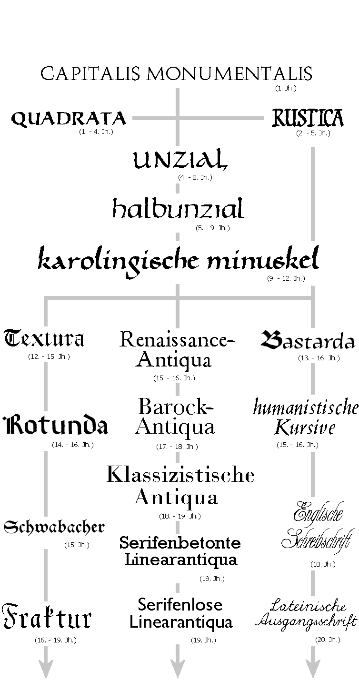
Die meisten Angaben dieser Zusammenfassung stammen von Ralf Janaszek und seiner Site: www.janaszek.de

